Christine Gräfe  Volkhard Nordmeier  Christof Schütte | Freie Universität Berlin

Computerspiel zum Thema Moleküldynamik für Schüler der 7.-10.Klasse
Experimentelles Prototyping zur Entwicklung eines Lernspiels

Abstrakt
Im Rahmen des Öffentlichkeitsprojektes „Faszination moderner Molekularforschung und Laserphysik” des Sonderforschungsbereichs (SFB) 450 an der FU Berlin sollen unter anderem Schüler/innen dazu motiviert werden, sich mit dem interdisziplinären Forschungsfeld Moleküldynamik auseinander zu setzen. Dabei soll aufgezeigt werden, dass die Fächer Mathematik, Chemie, Physik und Biologie in ihrer Kombination wichtige, neue Forschungsfelder erschließen. In enger Zusammenarbeit mit Schulen, Pädagogen und Gamedesignern soll ein Onlinerollenspiel für Schüler/innen der 7.-10. Klassenstufe entwickelt werden. Ziel des Spieles ist es, die Schüler/innen über den Spielspaß an das Thema heranzuführen und bereits im Schulunterricht erlernte Inhalte in einem spielerischen Kontext erfahren zu lassen und auf diesem Wege zu vertiefen.

Computerspiele und Jugendliche
Computerspiele stellen heutzutage einen festen Bestandteil der Jugend(medien)kultur dar. Laut JIM-Studie 2006 nutzten bereits 38% der befragten Jugendlichen im Alter von 12-19 Jahren täglich oder mehrmals pro Woche den Heim-PC für Computerspiele
(mpfs 2006). Steigende Besucherzahlen auf Computerspielmessen wie die Games Convention und der Milliardenumsatz der Konsolen-Spiele- und PC-Spiele-Branche lassen darauf schließen, das Computerspielen als Freizeitbeschäftigung bei Jugendlichen inzwischen fest verankert ist.
Selbst seitens der Politik gibt es eindeutige Aufrufe, diese Entwicklung nicht länger zu bekämpfen sondern im Gegenzug das Potential der Computerspiele zu nutzen und „qualitativ hochwertige sowie kulturell und pädagogisch wertvolle Computerspiele aus Deutschland zu fördern“ (Kulturrat 2008). Der deutsche Kulturrat ist der Ansicht, dass „der kritische und kreative Einsatz von Computerspielen ein Bestandteil der kulturellen Bildung sein soll“ (Kulturrat 2008).

Forschung zu Computerspielen
Mit der rasanten Entwicklung des Computerspielmarkts etablierten sich vor allem zunächst im angloamerikanischen Raum viele Forschungseinrichtungen, die sich wissenschaftlich mit dem Thema Computerspiele befassen. Aber auch in Deutschland entstehen immer mehr wissenschaftliche Einrichtungen, die sich der Untersuchungen dieses Mediums angenommen haben. Als Beispiel sei die Fachhochschule Köln oder die TU Ilmenau genannt. Dabei geht es immer wieder um die Frage, warum Computerspiele eine so hohe Faszination auf die Spieler/innen ausüben und warum Spieler/innen vielerlei Fähigkeiten meist implizit während des Spielens ausbilden (Fritz 2003).
Computerspiele können eine hohe Motivation, großes Interesse und vollständige Aufmerksamkeit erzeugen (Fritz 1988) – Attribute, die eine sehr gute Voraussetzung für einen erfolgreiches Lernen darstellen.
In den letzten Jahren werden immer mehr Serious Games entwickelt, die dazu dienen sollen, bestimmte Lerninhalte oder Botschaften spielend zu vermitteln.
Als Beispiel sei an dieser Stelle das Abendteuerspiel „Physikus“ (1999) vom Heureka und Klett Verlag genannt, das Jugendlichen die Welt der Physik näher bringen soll.
Die Faszination von Computerspielen auf Lernspiele zu übertragen ist jedoch kein triviales Anliegen – da sich auf den ersten Blick Spielen und Lernen in ihren Grundeigenschaften zu widersprechen scheinen: Ein Spiel ist in erster Linie zweckfrei und wird freiwillig gespielt (Huizinga 2006). Sobald die Intention erkennbar ist, dass in einem Computerspiel ein Lerninhalt vermittelt werden soll, besteht die Gefahr, dass das Spiel nicht mehr als solches anerkannt wird und die Motivation bzw. das Interesse sinkt.

Erstellung eines Prototypen - Konzept des Onlinerollenspiels
Im Rahmen des Projektes soll der Entwicklungsprozess eines Lernspieles erprobt werden, das Schüler/innen Fachwissen auf spielerische Weise näher bringen soll. Zunächst soll durch experimentelles Prototyping nach Möglichkeiten der Realisierung geforscht und in enger Zusammenarbeit mit Lehrer/innen und Schüler/innen ein übertragbares Konzept erstellt werden, das beispielhaft aufzeigen soll, inwiefern Computerspiele erfolgreich eingesetzt werden können, um bestimmte Lerninhalte zu vermitteln.

Basierend auf der Grundstruktur bereits vorhandener und erfolgreicher Onlinespiele soll eine virtuelle Onlinewelt entstehen. In dieser virtuellen Welt präsentieren die Spieler/innen mittels eines Avatars eine/n Wissenschaftler/in, deren/dessen Aufgabe es ist, sich aktiv an der Herstellung von Medikamenten zu beteiligen, die die virtuelle Welt vor einem Virus beschützen sollen.
Dem Avatar sind bestimmte Eigenschaften zugeschrieben, die wiederum den Fächern Physik, Chemie, Biologie und Mathematik zugeordnet sind.
Durch intensives ‚Forschen’ bildet der Avatar seine Eigenschaften aus und präsentiert sich gegenüber anderen Mitspieler/innen als erfolgreiche/r Wissenschaftler/in.
Das Forschen an sich wird durch kleine Teilspiele repräsentiert sein, die jeweils implizit einen Lerninhalt vermitteln, der im Zusammenhang mit dem Themengebiet Moleküldynamik steht. Die Spiele sollen nicht nur alleine, sondern teilweise auch zu zweit spielbar sein. Dies soll den Kooperationsgedanken stärken und bewusst machen, dass man sich zusammen in seinen Fähigkeiten ergänzen kann und gemeinsames Wissen nutzen sollte.

Die Produktion eines neuen Computerspiels ist zeit- und kostenaufwändig. Um eine neue Spielidee auszutesten, benötigt es viele aufwändige Testverfahren. Da das Projekt jedoch zum Ziel hat, ein übertragbares Konzept für weitere Institutionen zu erstellen, muss darauf geachtet werden, mit so wenig Aufwand wie nötig ein erfolgreiches Computerspiel zu entwickeln. Deshalb werden als Vorbilder für die kleinen Spiele so genannte Casual Games verwendet. Casual Games sind kurzweilige Spiele, die sich durch ihre leichte und schnell erlernbare Spielbarkeit und durch schnelle Erfolgserlebnisse auszeichnen. Als Beispiel seien an dieser Stelle die Spiele Tetris und Pacman genannt. Casual Games haben den Vorteil, dass sie bereits in ihrer Spielbarkeit getestet wurden.
Das Konzept sieht vor, diese Spiele in ihrer Grundstruktur zu übernehmen und auf einen bestimmten Lerninhalt hin zu modifizieren.

Beispiel für ein modifiziertes Casual Game.
Um zu verdeutlichen, wie die Modifizierung eines Casual Games hinsichtlich eines Lernhaltes aussehen könnte, wurden zunächst drei kleine Spiele entwickelt, wovon eines hier exemplarisch vorgestellt werden soll: Das Casual Game, das dem Lernspiel zugrunde liegt heißt „FL0W“ und ist im Internet frei verfügbar (thatgamecompany 2006). Ziel des Spiels ist es, als kleiner Organismus andere Organismen zu fangen um größer zu werden. Dabei wechselt der Spieler zwischen verschiedenen Dimensionsgrößen um kleinere und größere Organismen finden zu können.
Das ‚Lernziel’ des modifizierten Casual Game soll sein, ein Gefühl dafür zu entwickeln, wie groß Protonen, Atomkerne, große und kleine Moleküle sowie Blutblättchen sind.
Das Spielprinzip wird aus dem Spiel „Fl0w“ übernommen, jedoch die Grafikelemente ausgetauscht. Ziel ist es nun, von sich von einem Proton bis hin zu einem Blutkörperchen zu entwickeln. Dabei werden die jeweiligen Größendimensionen von Femto- bis Mikrometer auf einer Skala angezeigt (siehe Abb.1) .
Ein weiteres Spiel baut auf das im ersten Spiel gewonnene Wissen auf, und der Spieler wird aufgefordert, bewusst in den Dimensionsebenen zu wechseln. Dazu muss er gelernt haben, auf welchen Größenebenen sich welche Elemente befinden.

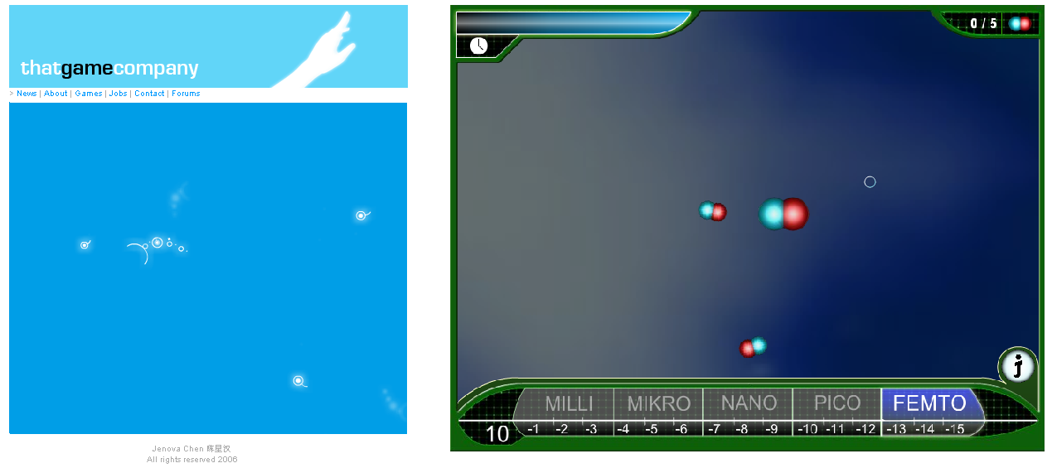
Abb.1: links: Casual Game „Fl0w“, rechts: Modifikation des Spiels „Fl0w“.

Aussicht
Die Erstellung des ersten Prototypen ist abgeschlossen und wurde bereits an einer kleinen Anzahl von Schüler/innen erfolgreich erprobt.
In einer zweiten Produktionsphase sollen nun speziell Lehrer/innen in die Projektarbeit einbezogen werden und erfahrungsbasiert einbringen, welche Lerninhalte ihres Erachtens wichtig erscheinen. In Form von Workshops werden auf der Erkenntnisbasis der ersten Produktionsphase weitere Prototypen erstellt, die dann an einer größeren Anzahl an Probanden getestet werden sollen.

Literatur
Huizinga, J. (2006): Homo Ludens. Vom Ursprung der Kultur im Spiel. Rowohlt Taschenbuch Verlag, Reinbek bei Hamburg, August 2006
Kulturrat (2008): Neue Medien: Eine Herausforderung für die kulturelle Bildung – Stellungnahme des Deutschen Kulturrates 11.4.2008.
Link: http://www.kulturrat.de/detail.php?detail=1285&rubrik=4 (Stand 14.7.2008).
mpfs (2006): JIM-Studie 2006. Medienpädagogischer Forschungsverband Südwest, Stuttgart.
Physikus (1999): Software. HEUREKA-Klett Softwareverlag GmbH, Stuttgart.
thatgamecompany (2006): Fl0w(Software). Link: http://intihuatani.usc.edu/cloud/flowing (Stand 20.10.2008).
Fritz, J. (2003): Computerspiele. Virtuelle Spiel- und Lernwelten – Beitrag “Spielend schlauer”, eine empirische Studie. Bonn: Bundeszentrale für politische Bildung.
Link: http://www.bpb.de/themen/1N2SBJ,10,0,Spielend_schlauer.html#art10 (Stand 28.10.2008)
Fritz, J. (1988): Wie wirken Videospiele auf Kinder und Jugendliche? In: Fritz, Jürgen (Hrsg): Programmiert zum Kriegspielen. Frankfurt/Main: Campus Verlag.

Experimentelles Prototyping: Suche nach Möglichkeiten zur Realisierung zu Forschungszwecken, um eine umfangreiche Problemanalyse und Systemspezifikation durchzuführen.

